ИЗБИРАТЕЛЬНАЯ КОМИССИЯ МУНИЦИПАЛЬНОГО ОБРАЗОВАНИЯ ТОПЧИХИНСКИЙ СЕЛЬСОВЕТ ТОПЧИХИНСКОГО РАЙОНА АЛТАЙСКОГО КРАЯ
ул. Привокзальная, 42, с. Топчиха, Топчихинский район, Алтайский край, 659070

26 августа 2016 года

РЕШЕНИЕ № 1

Об определении схемы многомандатных избирательных округов, образуемых для проведения выборов депутатов Топчихинского сельского Совета депутатов Топчихинского района Алтайского края, сроком на десять лет

В соответствии с пунктом 2 статьи 18 Федерального закона «Об основных гарантиях избирательных прав и права на участие в референдуме граждан Российской Федерации», пунктом 5 статьи 4 Федерального закона от 02.10.2012 № 157-ФЗ «О внесении изменений в Федеральный закон «О политических партиях» и Федеральный закон «Об основных гарантиях избирательных прав и права на участие в референдуме граждан Российской Федерации», пунктом 2 статьи 12, пунктом 7 статьи 18 Кодекса Алтайского края о выборах, референдуме, отзыве, руководствуясь пунктом 1 статьи 7 Устава муниципального образования Топчихинский сельсовет Топчихинского района Алтайского края, избирательная комиссия муниципального образования Топчихинский сельсовет Топчихинского района Алтайского края решила:

1. Определить схему многомандатных избирательных округов, образуемых для проведения выборов депутатов Топчихинского сельского Совета депутатов Топчихинского района Алтайского края, сроком на десять лет (прилагается).
2. Направить схему многомандатных избирательных округов в Топчихинский сельский Совет депутатов для утверждения в установленный законом срок.
3. Окружные избирательные комиссии по выборам депутатов Топчихинского сельского Совета депутатов Топчихинского района Алтайского края не формировать. Возложить полномочия окружных избирательных комиссий по выборам депутатов Топчихинского сельского Совета депутатов Топчихинского района Алтайского края на избирательную комиссию муниципального образования Топчихинский сельсовет Топчихинского района Алтайского края.

Председатель комиссии
Секретарь комиссии

Приложение
к решению избирательной комиссии
муниципального образования
Топчихинский сельсовет
Топчихинского района
от 26.08.2016 № 1

СХЕМА
многомандатных избирательных округов, образуемых для проведения выборов депутатов Топчихинского сельского Совета депутатов Топчихинского района Алтайского края, сроком на десять лет

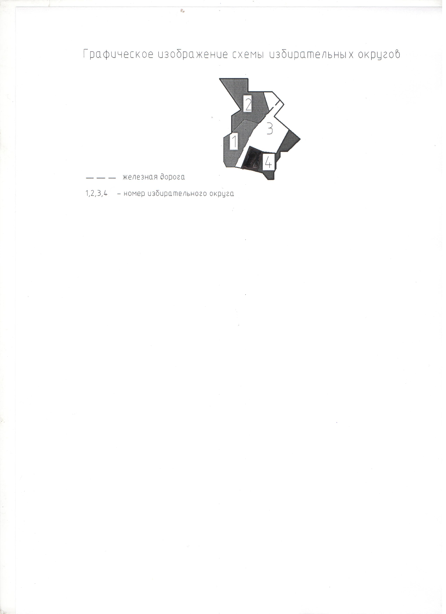
№ избира-  тельного округа | Границы избирательного округа | Число мандатов в округе | Число избирателей  в округе
1 | Юго-западная часть села Топчиха от железной дороги. Улицы: Дзержинского, Заводская, Заречная, Калинина, Кленовая, Куйбышева, Ленина, Луговая, Набережная, Октябрьская (дома нечетные с № 13 по № 53, четные с № 62 по № 112), Орджоникидзе, Парковая, Путиловская, Сиреневая, Социалистическая, Степная, Строительная, 40 Лет Октября. Переулки: Луговой, М. Горького, Мельничный, Первомайский, Прудовской, Школьный. | 5 | 2162
2 | Северо-западная часть села Топчиха от железной дороги. Улицы: Алтайская, Ворошиловская, Интернациональная, Комарова, Лермонтова, Мамонтова, Маяковского, Новосельская, Октябрьская (дома нечетные с № 1 по № 11, четные с № 4 по № 60,), Островского, Правды, Пушкинская, Советская, Титова, Фестивальная, Чайковского, Яблочная. Переулок Садовый. | 3 | 1369
3 | Северо-восточная часть села Топчиха от железной дороги. Улицы: Весенняя, Восточная, Гагарина, Губина, Зеленая, Кирова, Коммунальная, Молодежная, Новая, Партизанская, Песочная, Привокзальная, Пролетарская, Свердлова, Солнечная, Спортивная, Чехова (дома с № 16 по № 35), Юбилейная. Переулки: Заготзерновский, Красноармейский, Почтовый, Чистюньский.  Территория свеклопункта. Улицы: Мичурина, Северная, Чаузова, Шукшина. |  | 2230
3 |  | 5 | 2230
4 | Юго-восточная часть села Топчиха от железной дороги. Улицы: Карнакова, Маматова, Мира, Сизова, Чехова (дома с № 1 по № 15). Переулки: Автомобилистов, Дорожный, Лесной, Полевой, Цветочный, Южный, Ягодный. с. Топчиха-1. | 3
4 |  | 3 | 1305
Местонахождение Избирательной комиссии муниципального образования Топчихинский сельсовет Топчихинского района Алтайского края: с. Топчиха, ул. Привокзальная, 42.

Графическое изображение схемы
многомандатных избирательных округов, образуемых для проведения выборов депутатов Топчихинского сельского Совета депутатов Топчихинского района Алтайского края, сроком на десять лет

